Junio 2016 – mayo 2017


Informe de Rendición de Cuentas.

INDICE

Mensaje de la Presidenta 2
Resumen Ejecutivo 5
Filosofía FOSOFAMILIA 9
Estructura Organizativa 10
Consejo Directivo 11
Gestión Crediticia 12
Generación de Empleo 19
Gestión Financiera 20
Aportes de Capital 21
Auditoria Externa 24
Gestión Administrativa 25
Principales Acciones 27

Mensaje de la presidenta

Licenciada Rosibel Paredes Caballero
Presidenta de Consejo Directivo
FOSOFAMILIA

FOSOFAMILIA en los últimos tres años de gestión ha intensificado su trabajo territorial con el otorgamiento de más de 6.5 millones de dólares, con fondos propios, aporte financiero de El Gobierno de El Salvador, y las alianzas estratégicas con instituciones financieras y no financieras, con el fin de atender a personas con alta vulnerabilidad y pobreza, en la apuesta por un El Salvador productivo, educado y seguro, que ofrezca crecimiento de sus negocios, a través de la generación de oportunidades de empleo y de ingresos permanentes.

Mi trabajo en estos tres años de administración ha estado enfocado en que la población salvadoreña conozca los servicios financieros y no financieros del FOSOFAMILIA, y que sean beneficiados con créditos productivos, diseño de planes de negocio, Educación financiera y apertura de espacios comerciales para la venta de productos, lo anterior en la luchar por la erradicación de la pobreza y el impulso al desarrollo económico de los territorios.

Sin duda esta administración ha trabajo arduamente para atender con productos financieros, a Mujeres, Jóvenes, Adultos Mayores, Personas con discapacidad y Salvadoreños Retornados, junto a otras instituciones del Gobierno Central, entre ellas, LOTERÍA NACIONAL DE BENEFICENCIA, BANDESAL, BANCO HIPOTECARIO, INSTITUTO NACIONAL DE LA JUVENTUD, FONDO PARA PERSONAS CON DISCAPACIDAD A CONSECUENCIA DEL CONFLICTO ARMADO, CONSEJO NACIONAL DE LA PERSONA CON DISCAPACIDAD.

Durante el 2014, se consolido el compromiso de esta administración en desarrollar capacidades de crecimiento para los negocios productivos, contribuyendo así a la reducción del desempleo, logrando que las clientas y clientes puedan generar más y mejores ingresos, para contratar personal permanente en sus iniciativas o negocios establecidos.

Por otra parte, FOSOFAMILIA, por medio del programa de Educación Financiera, busca fortalecer los conocimientos administrativos y gerenciales de los microempresarios y la importancia de la legalización de sus negocios para pagar los impuestos tributarios, con los cuales se brindan programas sociales, entre ellos, PAQUETES ESCOLARES, VASO DE LECHE, UN NIÑO UNA COMPUTADORA, PAQUETES AGRICOLAS, OBRAS DE GRAN MAGNITUD, Y OTROS MÁS.

Durante estos tres años de gestión la mayor dificultad ha sido el tema financiero, lo que ha obstaculizado la ampliación de los servicios ofrecidos por FOSOFAMILIA a las comunidades urbanas y rurales, no cubriendo la atención a sectores que están en la espera de oportunidades financieras.

En un contexto de austeridad fiscal y crisis económica que impacta directamente en las finanzas del Estado, FOSOFAMILIA, se propone encarar estos desafíos con estrategias de articulación interinstitucional con LOTERIA NACIONAL DE BENEFICIENCIA, BANDESAL, BANCO HIPOTECARIO, COOPERANTES INTERNACIONALES Y OTROS, para lograr mayores resultados en beneficio de la población salvadoreña.

Agradezco una vez más a nuestro Presidente de la Republica, Profesor Salvador Sánchez Cerén, por su compromiso en mejorar la situación económica de las Mujeres, Jóvenes, Personas con discapacidad, Población en General, y por la confianza de reelegirme para servir tres años más al frente de FOSOFAMILIA y a si continuar con la estrategia de expansión de los servicios financieros.

Resumen Ejecutivo

Durante los últimos tres años de gestión del FOSOFAMILIA, a través de las Agencias Centro, San Miguel, Santa Ana y las seis ventanillas de servicio instaladas en las Sedes de Ciudad Mujer, ubicadas en Colon, San Martin, Santa Ana, San Miguel, Usulután y Morazán se logró una colocación en créditos de 6.7 Millones Dólares de los Estados Unidos de América, beneficiando a 4,857 empresarios y emprendedores en los sectores productivos, Comercio, Industria, Servicios, y otros, entre ellos mujeres emprendedoras que representan un 88% de los créditos otorgados.

Por otra parte, FOSOFAMILIA históricamente ha tenido dificultades financieras, por lo que, la gestión realizada por la presidenta licenciada Rosibel Paredes Caballero, se enfocó en el trabajo para fortalecer las finanzas institucionales, así como en los controles de los procesos en la administración crediticia a fin de que estos sean más eficientes y se pueda dar pronta respuesta a nuestras clientas y clientes, de igual forma con el objetivo de llegar a la población con mayor vulnerabilidad y a los sectores no atendidos por la banca, se han ampliado los productos crediticios acercando asi el financiamiento a la población, en cuarto lugar se han unidos los esfuerzos necesarios en la búsqueda de donaciones y préstamos, sin embargo, a la fecha no se ha logrado ningún préstamo, pero si donaciones entre ellas:

- En el año 2015 por parte de la embajada de China Taiwán, se recibió donación por la cantidad de treinta mil 00/100 Dólares de los Estados Unidos de América (US $30,000.00), los cuales fueron destinados para la adquisición de equipo informático para nuestra institución, hoy FOSOFAMILIA, cuenta con equipo moderno y se brinda un mejor servicio a las clientas y clientes.
- Se ha continuado ejecutando el Proyecto denominado, “Mejorando el Acceso a Servicios Financieros para las Mujeres Usuarias de Ciudad Mujer”; el cual se ha desarrollado con cooperación técnica y financiera no reembolsable por un monto de Doscientos mil 00/100 Dólares de los Estados Unidos de América (US$200,000.00), financiado por el Banco Interamericano de Desarrollo (BID).
Así mismo FOSOFAMILIA, también contribuyo con una contrapartida por la cantidad de Treinta mil 00/100 Dólares de los Estados Unidos de América (US$30,000.00); la ejecución del proyecto fue pactado para un periodo de 3 años el cual consistió en consultorías y campaña de publicidad, de donde nacieron y se lanzaron los productos financieros ADELANTE FAMILIA Y FINANCIA FAMILIA, los cuales a la fecha llevan una colocación aproximada de 900 mil dólares de los Estados Unidos de Norte América.

El proyecto antes mencionado se ejecutó en los años 2015-2016, con altos índices de cumplimiento ya que se sobrepasó la meta de beneficiados (300), y se logró ejecutar todo el proyecto siguiendo los planes de adquisiciones, trabajo y auditorias, con resultados satisfactorios.

- En el año 2015, se presentó solicitud de Fondeo al Banco de Desarrollo de El Salvador, que al ver nuestra situación financiera (2014-2015) y ser elegibles, busco distintos medios para apoyar el trabajo de FOSOFAMILIA, entre ellos: brindó fortalecimiento Institucional por veinte mil 00/100 Dólares de los Estados Unidos de América (US$20,000.00), con el cual se construyó el plan financiero y sus distintos escenarios para mejorar en el tiempo la estabilidad financiera del FOSOFAMILIA, estamos en proceso de alcanzar el equilibrio financiero para que en años próximos podamos ser sostenibles con nuestros propios recursos financieros.
- Asimismo, hemos contado con el apoyo financiero de BANDESAL, el cual suma una cantidad de Quince mil 00/100 Dólares de los Estados Unidos de América (US$15,000.00), con el cual hemos llevado el programa Modular de Capacitaciones con enfoque de género a más de 129 municipios de los 14 Departamentos de El Salvador, beneficiando a más de 1,600 mujeres y 250 hombres de distintas edades, que son usuarios de los servicios financieros del FOSOFAMILIA y posibles clientes.
- Se agradece a la Honorable Asamblea Legislativa de El Salvador, por las dos Asignaciones Presupuestaria en concepto de “Partida Etiquetada 2016 y 2017”, por la cantidad de Cuatrocientos mil 00/100, Dólares de los Estados Unidos de América (US$400,000.00), recursos que han sido invertidos en créditos para capital de trabajo y compra de activo fijo, cubriendo emprendedoras, emprendedores, empresarias y empresarios; quienes desarrollan sus actividades productivas en los diferentes sectores económicos y son generadores de empleo formal e informal.
- Además, cabe destacar el éxito del proyecto JUVENTUD EMPRENDE, con el cual se han visitado a más de 103 emprendimientos invirtiendo más de trecientos treinta y tres mil setecientos treinta y seis 00/100 Dólares de los Estados Unidos de América (US$333,736.00), brindando acompañamiento y asesoría por técnicos de FOSOFAMILIA e INJUVE, haciendo realidad los sueños de jóvenes emprendedores y empresarios.

Para el próximo periodo (2016-2017) seguimos convencidos que con esfuerzo, transparencia y compromiso, los nuevos retos y metas, los superaremos con éxito, pues contamos con personal calificado y comprometido con los valores institucionales y el cumplimiento de los Objetivos del Plan Quinquenal de Desarrollo, El Salvador Productivo, Educado y Seguro- 2014-2019, en cuanto a abrir oportunidades de financiamiento para los sectores más vulnerables del país, los cuales no tienen oportunidad en la Banca Comercial.

Principales Limitantes:
- Falta de financiamiento por la Banca Nacional para apoyar a los sectores productivos impulsados por FOSOFAMILIA.
- Imposibilidad para obtener fondos gestionados ante FANTEL, en concepto de apalancamiento financiero de $ 1,000,000.00 de Dólares para ampliar los servicios financieros a más mujeres, jóvenes, personas con discapacidad y adultos mayores, a la fecha dicho proyecto se encuentra en la fase de presentación para discusión en la Asamblea Legislativa, lo cual nos detiene en la ampliación de los servicios financieros para los sectores rurales de El Salvador. No obstante, FOSOFAMILIA continúa trabajando con compromiso y dedicación para nuestras actuales y futuras clientas y clientes.

Filosofía FOSOFAMILIA

El FOSOFAMILIA, tendrá por objeto otorgar créditos, preferentemente y atenderá las necesidades crediticias de la mujer, en los sectores comerciales, industriales, Agropecuarios, artesanales, agroindustriales, de servicios, culturales, y de toda actividad productiva a nivel nacional.

Misión
Somos una institución financiera con enfoque de género orientada a satisfacer las necesidades financieras de la familia microempresaria, ofreciendo servicios financieros y no financieros de calidad, contribuyendo a la equidad, generación de empleo y mejorando las condiciones de vida de nuestros clientes.

Visión
Ser líderes en la atención a la mujer en el mercado financiero del país, ofreciendo servicios integrales de calidad, logrando la auto sostenibilidad operativa y financiera, contribuyendo al desarrollo económico y social de El Salvador.

Valores

Estructura Organizativa

Estructura Organizativa, aprobado por el Consejo Directivo, por medio de acuerdo CD-4/001.2015.
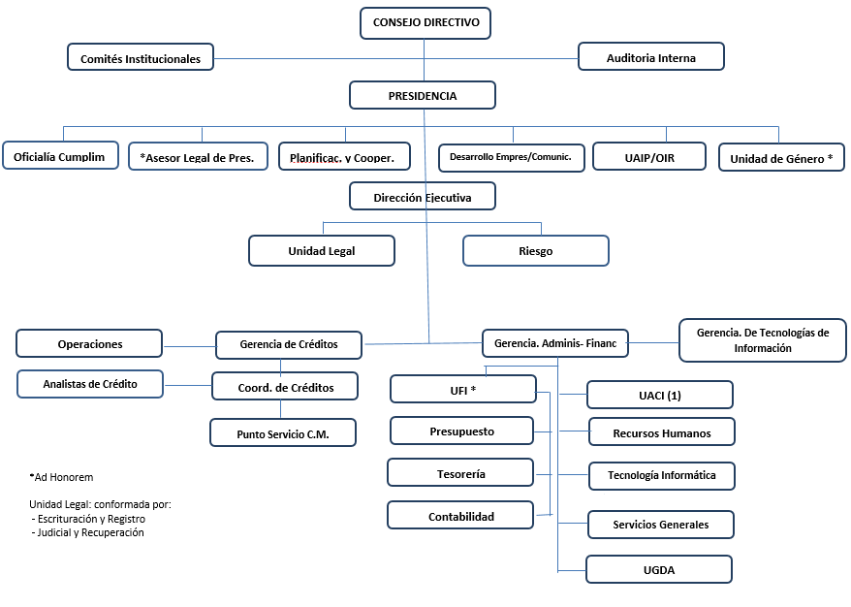

El personal de FOSOFAMILIA, está conformado por 82 empleados distribuido de la siguiente forma:

33% 67%

Consejo Directivo

FOSOFAMILIA, cuenta con un Consejo Directivo, siendo la máxima autoridad y teniendo a su cargo la Dirección y Administración de la institución, esté se encuentra conformado de la siguiente manera:

La Ley de Creación del FOSOFAMILIA, regula las sesiones del Consejo Directivo, de acuerdo a lo establecido en el artículo 20- El Consejo Directivo deberá sesionar ordinariamente una vez por semana y extraordinariamente cuando lo estime necesario.

Durante el periodo reportado se llevaron a cabo 50 sesiones ordinarias, de acuerdo al siguiente detalle:

Gestión Crediticia

En cumplimiento al objetivo de FOSOFAMILIA, desde el inicio de operaciones se ha contribuido al desarrollo de la microempresa, al mejoramiento de la calidad de vida de las familias, así como al fomento de la autonomía económica de las mujeres salvadoreñas, a través del financiamiento de las actividades productivas de mayor impacto económico en todos los sectores de nuestro país. Al cierre de mes de mayo del presente año, se ha colocado en microcréditos Cuarenta y sietes millones seiscientos veintisiete mil ciento treinta y uno 00/100 Dólares de los Estados Unidos de América (US$47,627,131.00), con un número de créditos colocados de 79,664 y monto promedio anual de Dos millones seiscientos cuarenta y cinco mil novecientos cincuenta y dos (US$2,645,952.00), Dólares de los Estados Unidos de América por año.
Desde que FOSOFAMILIA inicio operaciones el capital inicial ha rotado 15 veces. El detalle de los créditos colocados, monto colocado y saldos de cartera al cierre de cada año fiscal, se presenta en la siguiente tabla.

Colocación Histórica

No. | Año | # de Créditos Colocados |  | Monto Colocado |  | Saldos de Cartera al Cierre de c/año fiscal
1 | 1999 | No hay datos |  | $ 1,106,666.99 |  | $ 1,184,913.49
2 | 2000 | 5965 |  | $ 995,385.28 |  | $ 907,200.00
3 | 2001 | 15105 |  | $ 3,910,241.52 |  | $ 1,813,012.00
4 | 2002 | 14168 |  | $ 5,569,129.35 |  | $ 1,690,272.00
5 | 2003 | 9165 |  | $ 4,330,530.03 |  | $ 1676,492.00
6 | 2004 | 9179 |  | $ 4,764,581.16 |  | $ 2308,335.00
7 | 2005 | 7285 |  | $ 3,640,358.00 |  | $ 1865,979.00
8 | 2006 | 3186 |  | $ 2,750,669.00 |  | $ 2277,431.00
9 | 2007 | 2130 |  | $ 2,589,352.70 |  | $ 2778,330.00
10 | 2008 | 1237 |  | $ 1,433,077.70 |  | $ 2435,684.00
11 | 2009 | 1717 |  | $ 1,732,074.00 |  | $ 2449,078.00
12 | 2010 | 1216 |  | $ 1,712,095.00 |  | $ 2591,042.84
13 | 2011 | 1104 |  | $ 1,989,465.71 |  | $ 2553,387.14
14 | 2012 | 902 |  | $ 1,650,409.00 |  | $ 1973,587.93
15 | 2013 | 1750 |  | $ 2,718,722.00 |  | $ 2363,783.03
16 | 2014 | 1789 |  | $ 2,242,119.76 |  | $ 2494,542.73
17 | 2015 | 1451 |  | $ 1,941,940.63 |  | $ 1968,506.05
18 | 2016 | 1607 |  | $ 1,935,983.33 |  | $ 1872,268.69
19 | Mayo-2017 | 708 |  | $ 614,330.00 |  | $ 1774,156.69
TOTALES |  |  | 79,664 |  | $ 47,627,131.16 |  | -

Colocación junio 2016 – mayo 2017

Durante el periodo reportado, la colocación en créditos ha sido por un monto de Un millón seiscientos nueve mil ochocientos cincuenta y siete 00/100 Dólares de los Estados Unidos de América (US$1,609,857.00), y total de créditos colocados de 1,425. La colocación mensual en monto y número de créditos, se presenta a continuación:
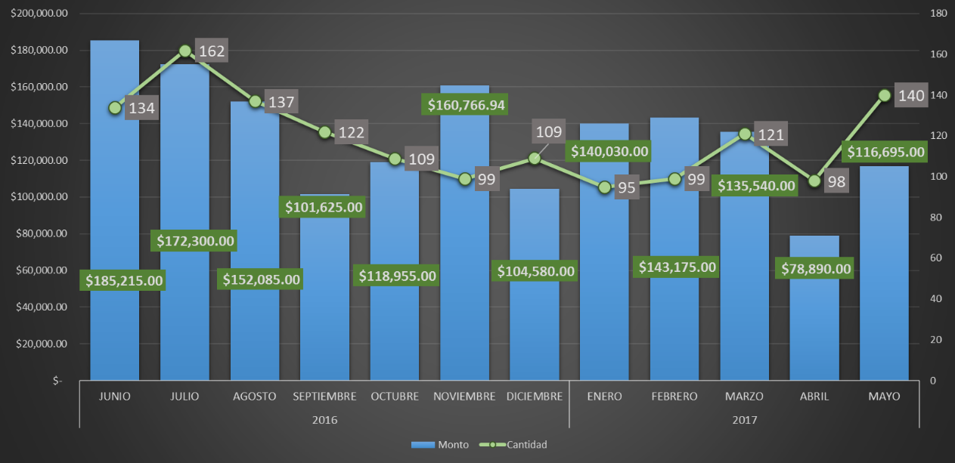
Del monto total colocado por género, se atendieron 1,239 mujeres con un monto colocado de US$1,144,325.00, y 186 hombres con monto de colocación de US$465,532.00.
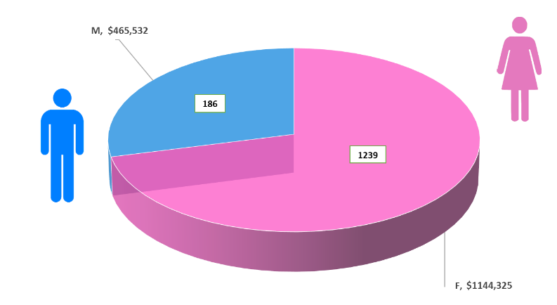
Las iniciativas empresariales y negocios ya establecidos que han sido financiados por el FOSOFAMILIA, fueron destinados en mayor porcentaje al sector comercio, con un monto colocado de Novecientos noventa seis mil veinte Dólares de los Estados Unidos de América, (US$996,020.00), seguido por el sector industria, con una colocación de Trescientos veinte dos mil treinta Dólares de los Estados Unidos de América, (US322,030.00) y servicio colocando Doscientos sesenta siete mil trescientos cuarenta y cinco Dólares de los Estados Unidos de América (US$$267,345.00), financiando en su mayoría las actividades como: ventas de frutas y verduras, tiendas, bazares, tortillerías, pupuserías, panaderías, talleres de calzado y costurerías, así como negocios ambulantes, entre otros. El detalle a continuación.
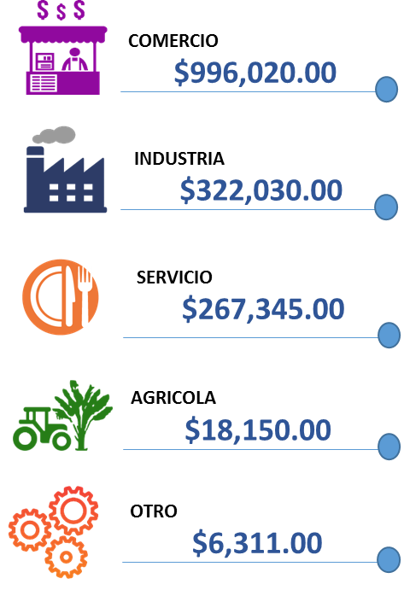

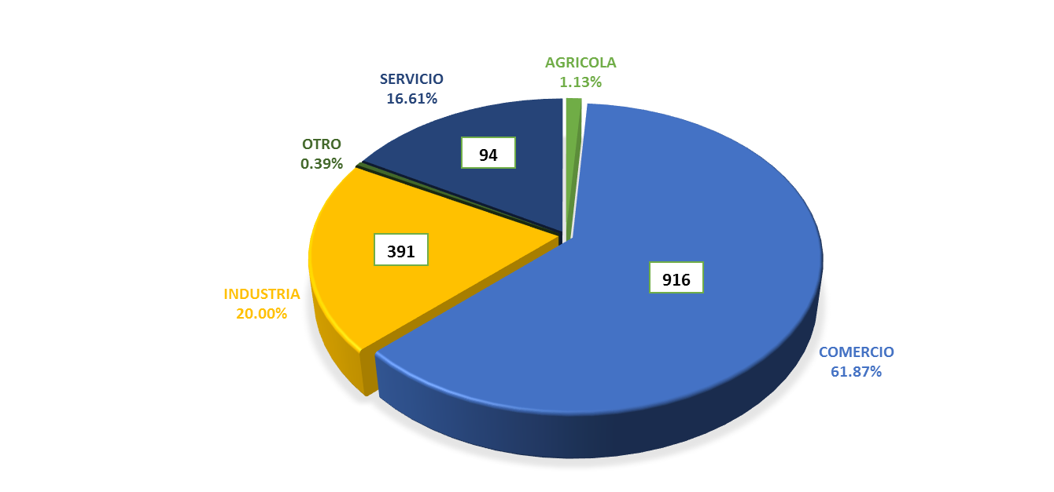

Con la inversión realizada durante el periodo reportado, se cubrió los catorce departamentos de El Salvador, con una mayor representación en cuanto a monto en San Salvador, San Miguel y La Libertad. El detalle se presenta a continuación:
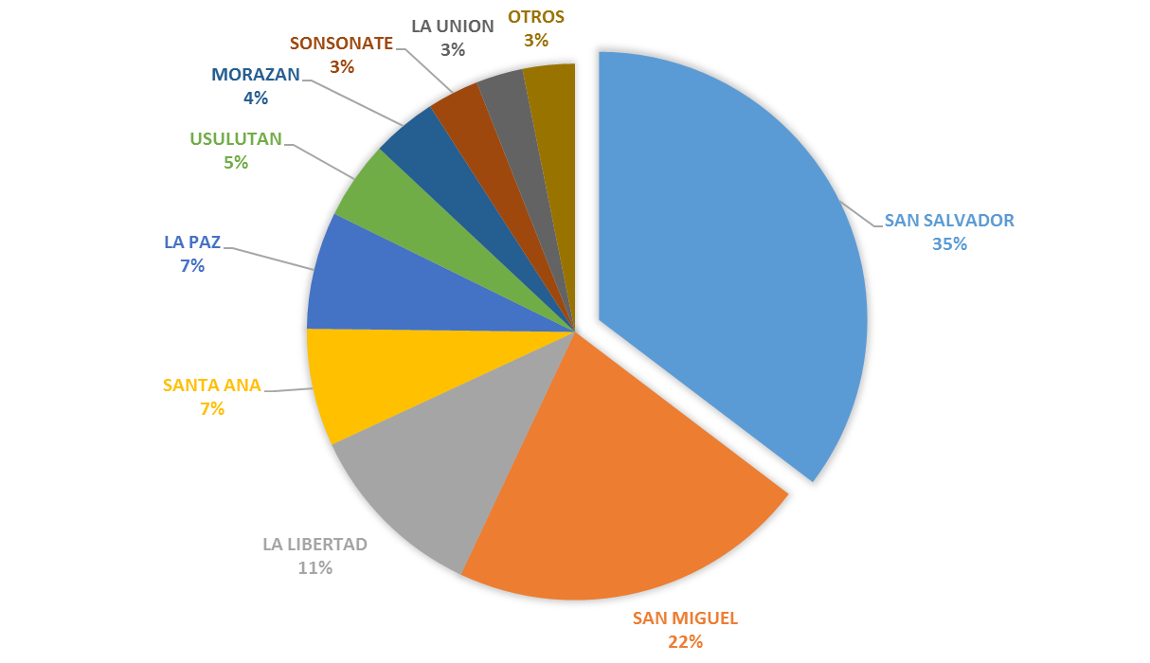
Departamento | Monto
SAN SALVADOR | $ 568,810.00
SAN MIGUEL | $ 348,925.00
LA LIBERTAD | $ 178,451.94
SANTA ANA | $ 114,245.00
LA PAZ | $ 113,950.00
USULUTAN | $ 75,920.00
MORAZAN | $ 63,195.00
SONSONATE | $ 50,100.00
LA UNION | $ 45,590.00
CUSCATLAN | $ 17,850.00
AHUACHAPAN | $ 16,600.00
CHALATENANGO | $ 12,000.00
SAN VICENTE | $ 2,620.00
CABAÑAS | $ 1,600.00
Total | $ 1,609,856.94
FOSOFAMILIA cuenta con 23 Líneas de Crédito, entre ellas se destacan las líneas microtop que son montos otorgados de $3,500.00 hasta 50 salarios mínimos vigentes, seguida de la línea individual y preferencial, el detallan se presenta en las siguientes graficas:
COLOCACION POR LINEAS -DESTACADAS
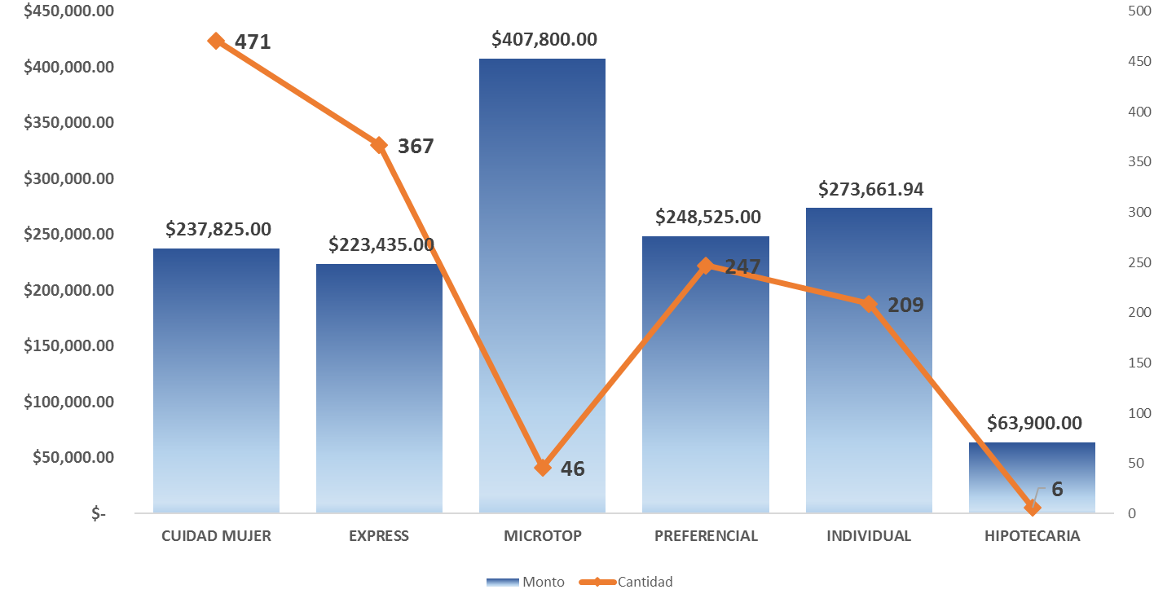

Con el fin de llevar los servicios micro crediticios a toda la población, FOSOFAMILIA a creado alianzas con diferentes instituciones y se ha firmado convenios que han llevado a la creación de lineas de credito especiales, detalle de estas lineas se presenta a continuación:


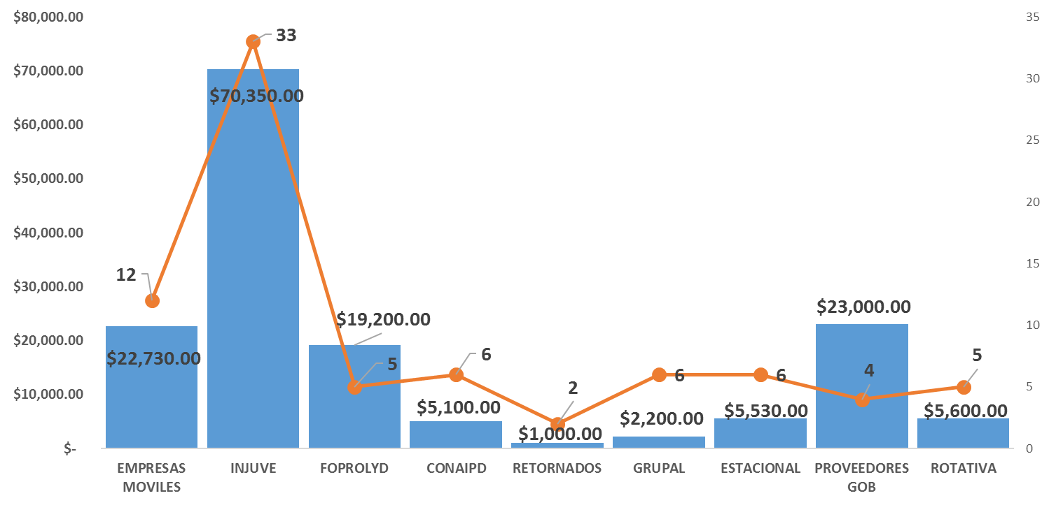

Con la finalidad de mantener una cartera sana, durante el periodo reportado se han llevado a cabo diferentes estrategias administrativas, que han contribuido a la disminución de los índices de morosidad, logrando mantener al cierre de mayo de 2017, una cartera con el 80% de créditos en Calificación de Riesgo A1, el 20% restante, se encuentra dividido en las calificaciones de riesgo A2 a E.
La situación de la cartera por calificación de riesgo, se presenta en la siguiente gráfica.
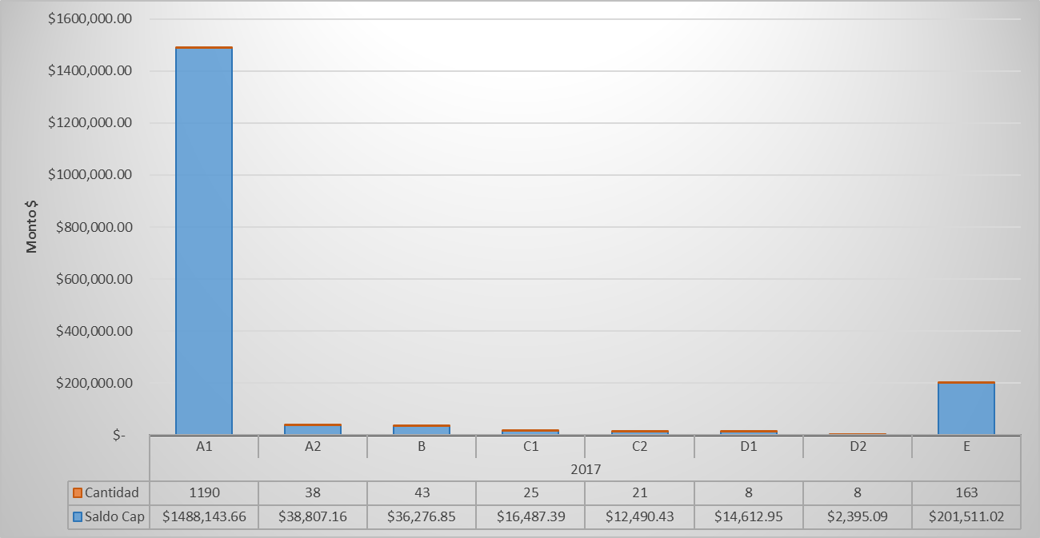

Generación de Empleo

FOSOFAMILIA ha contribuido a dinamizar la economía del país y es una institución generadora de empleo; durante el periodo reportado con el financiamiento realizado a nuestras clientas y clientes, se han generado 2,112 empleos directos e indirectos, distribuido porcentualmente por género de la siguiente forma:

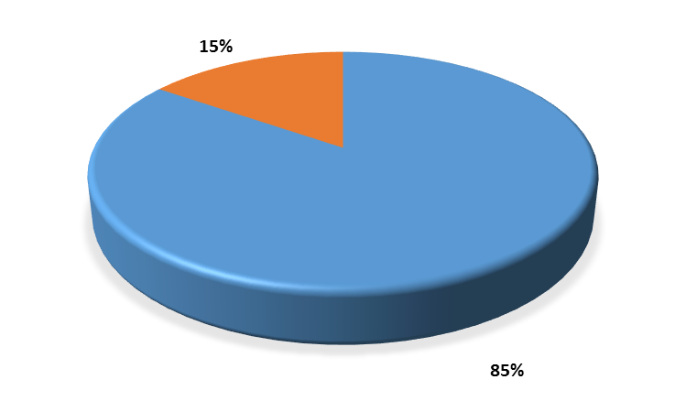



Gestión Financiera

FOSOFAMILIA como institución autónoma es generadora de sus propios ingresos, los cuales son utilizados en la operatividad y la inversión crediticia; como parte de la planificación anual, la Unidad Financiera prepara el Presupuesto Institucional, en el cual se proyectan los ingresos por medio de intereses normales y moratorios, así como la recuperación de capital invertida, a fin de determinar el gasto corriente en personal y los bienes y servicios a adquirir para el normal funcionamiento de fondo; el Presupuesto anual es aprobado por el Consejo Directivo a más tardar el 30 de noviembre de cada año.
Para el periodo reportado el presupuesto de ingreso aprobado por el Consejo Directivo del FOSOFAMILIA, fue por un monto de Tres millones ochocientos un mil cuatrocientos noventa y cuatro 00/100 Dólares de los Estados Unidos de América (US$3,801,494.00), y el presupuesto de gastos por Cuatro millones ciento doce mil novecientos dieciséis Dólares de los Estados Unidos de América (US$4,112,916.00), Se presenta a continuación la ejecución del presupuesto durante el periodo reportado:
El cuadro anterior refleja las cuentas de ingreso y egreso que FOSOFAMILIA ejecuta mensualmente; durante el periodo por el lado de ingreso se ejecutó el 73%; por el lado del egreso la ejecución durante el año reportado fue del 66%, 34% no ejecutado esto debido a la aplicación de políticas y medidas de austeridad.

Aportes de Capital

Como resultado de las gestiones estratégicas y alianzas llevadas a cabo por la presidenta del FOSOFAMILIA, licenciada Rosibel Paredes Caballero, durante el periodo reportado se ha dado continuidad al convenio firmado con la Lotería Nacional de Beneficencia el cual inicio el mes de enero del año 2016, donde se firmó el referido convenio, siendo el objetivo “Promover y fortalecer conjuntamente los objetivos que persigue tanto FOSOFAMILIA como LNB en el marco de Asistencia Social, apoyando el fomento del emprendedurismo, desarrollo e inclusión de la mujer salvadoreña en el marco laboral, mediante el otorgamiento de créditos que les permita construir o desarrollar sus microempresas o negocios para cualquier actividad productiva a nivel nacional. Así mismo, que esto se convierta en una ventana de expresión social que apoye de forma directa e indirecta la comercialización de los productos de la LNB.” Para lo cual FOSOFAMILIA, ha recibido desde la firma del convenio en concepto de aporte la cantidad de Doscientos mil Dólares de los Estados Unidos de América (US$200,000.00) y que dentro del periodo reportado se hizo efectivo el monto de Ciento cincuenta mil Dólares de los Estados Unidos de América (US$150,000.00), el cual ha servido para inversión en colocación de créditos.

De igual forma en 2015, se gestionó ante la Honorable Asamblea Legislativa, una partida etiquetada la cual tenía por objetivos:

- Potenciar los emprendimientos productivo de las mujeres salvadoreñas en condición de vulnerabilidad económica y sin acceso a la banca comercial, a través del otorgamiento de microcréditos que les permita alcanzar su autonomía económica, mejorar su calidad de vida de las mujeres y de su grupo familiar.
- Fortalecer financieramente al FOSOFAMILIA, para que pueda brindar mayor cobertura de acceso al microcrédito, exclusivamente a mujeres en todo el territorio nacional.

Siendo asignado para el FOSOFAMLIA por medio de Decreto para el año 2016 y 2017, la cantidad de Doscientos mil Dólares de los Estados Unidos de América (US$200,000.00) por año y que los correspondientes al presente año, se hicieron efectivos en el mes de mayo, dichos fondos han sido invertidos en créditos.

FOSOFAMILIA, con el fin de formar a sus clientas y clientes ha llevado a cabo el programa “Educación Financiera para Mujeres”, el cual cuenta con 5 módulos, con los siguientes títulos:
- Economía del Cuidado.
- Interdependencia Económica de las Mujeres,
- Autonomía Económica de las Mujeres,
- Mi Negocio mi Autonomía,
- Manejo mis Ganancias.

Dichos módulos, son impartidos por personal de la institución del área de Desarrollo Empresarial, a hombre y mujeres, clientes y potenciales clientes.

Para llevar a cabo el programa de Educación Financiera, se cuenta con el porte económico de BENDESAL y Banco Hipotecario, quienes cooperan con fondos para la logística, pago de expositores, materiales y refrigerio. Durante el periodo reportado las aportaciones monetarias recibidas son las siguientes.

INSTITUCIÓN | 2016 | 2017 | TOTAL
BANDESAL | $8,600.00 | $7,200.00 | $15,800.00
BANCO HIPOTECARIO | $1,400.00 | $1,150.00 | $2,550.00

Auditoria Externa

En cumplimiento a la Ley de Creación, al cierre de 2015 se llevó a cabo Auditorias Fiscal y Financiera por parte de la Firma Auditora Externa Elías & Asociados, quienes en las respectivas Cartas de Gerencia concluyen de la siguiente forma:
Auditoría Fiscal. Conclusión: De acuerdo a la revisión efectuada a las operaciones de FOSOFAMILIA desarrolladas en el segundo semestre 2016, no se identificaron incumplimientos fiscales importantes que puedan afectar negativamente a FOSOFAMILIA. Se observa que se ha implementado un control interno fiscal adecuado, el cual permite a la Institución cumplir oportunamente con las obligaciones tributarias formales y sustantivas que le son aplicables.

Auditoría Financiera. Conclusión: De acuerdo a nuestra evaluación del sistema de control interno y basados en el diseño y nivel de cumplimiento mostrado por la administración hacia los lineamientos establecidos en el Reglamento de Normas Técnicas de Control Interno Especificas y criterios establecidos en el informe COSO, en nuestra opinión el sistema de control interno del Fondo Solidario para la Familia Microempresaria reúne requisitos de integridad, adecuación y eficacia.

Gestión Administrativa

El área administrativa de FOSOFAMILIA, está integrada por la Unidad de Adquisiciones y Contrataciones UACI, Tecnologías de Información, Recursos Humanos, Servicios Generales y Archivo Institucional.
La Unidad de Adquisiciones y Contratación (UACI), en lo que a transparencia y rendición de cuentas se refiere, es una de las áreas más importantes y con el fin de Garantizar la adecuada administración de los recursos económicos Institucionales se aplican políticas, manuales y procedimientos en las adquisiciones y contrataciones de bienes y servicios, contribuyendo así a la ejecución oportuna del Plan de Compras Institucional.

Durante el período de junio 2015 a mayo 2016, FOSOFAMILIA trabajó con dos planes de compras; uno para el año 2015 aprobado por un monto total de Trescientos ochenta y cinco mil ochocientos setenta y siete Dólares de las Estados Unidos de América (US$385,877).

El Plan de Compras para el año 2016 fue aprobado por un monto total de Trescientos tres mil doscientos ochenta y cinco Dólares de los Estados Unidos de América (US$$303,285), ambos documentos incluye los rubros 54 bienes y servicios; 55 gastos financieros y otros y 61 inversión en activo fijo. Los Planes de Compra son elaborados en conjunto con la unidad financiera, quien proporciona los techos presupuestarios.
El detalle de las adquisiciones y contrataciones realizadas durante el periodo reportado, se presenta a continuación:

Procesos de Adquisiciones y Contrataciones por forma de contratación | PROCESOS EJECUTADOS
 | 2016 |  | 2017
 | Número | Monto | Número | Monto
Libre Gestión | 137 | $64.083,90 | 154 | $142.191,43

Principales Acciones
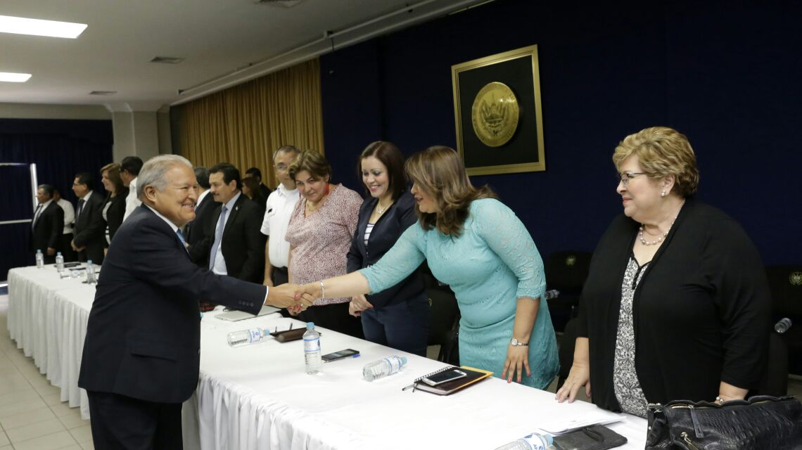

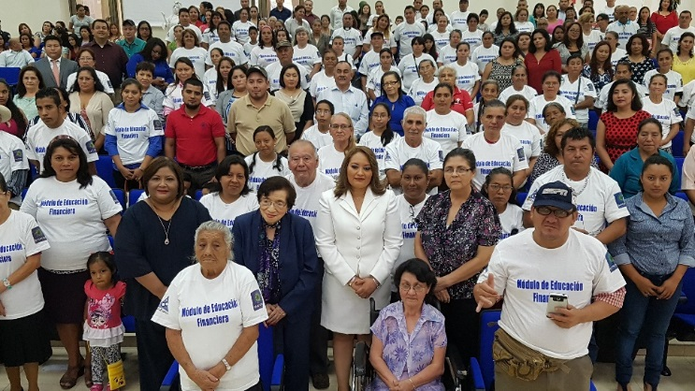
3 años trabajando por los sectores más vulnerables

Desarrollo del Modulo de Educacion Financiera

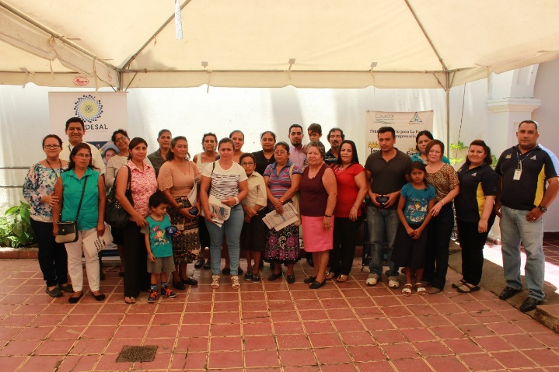
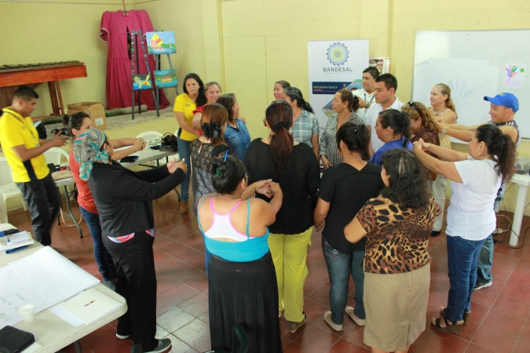

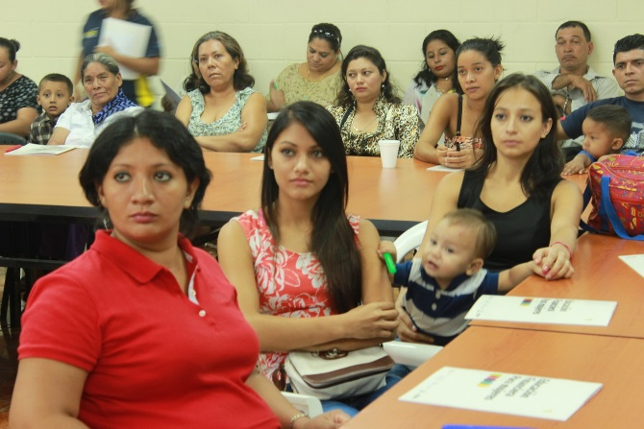

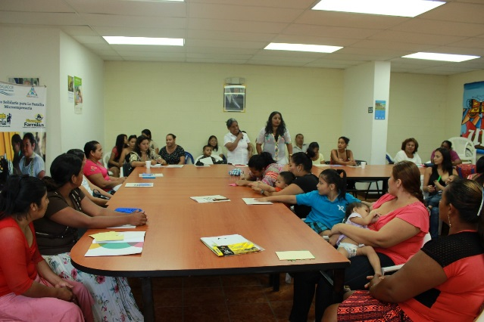

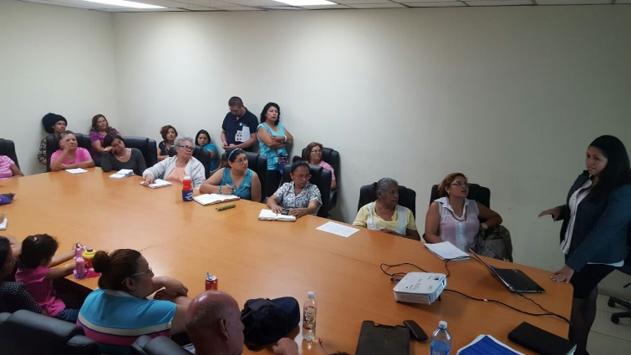
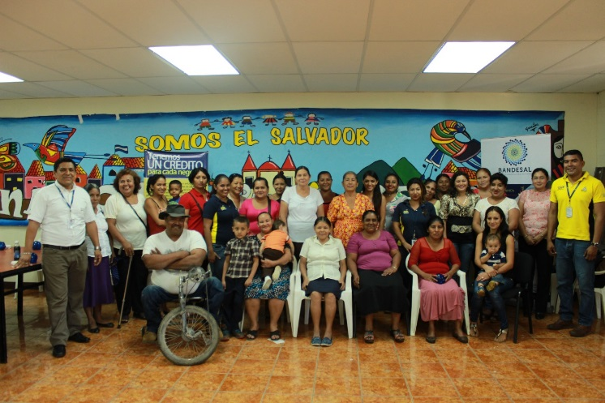

Agromercado fosofamilia
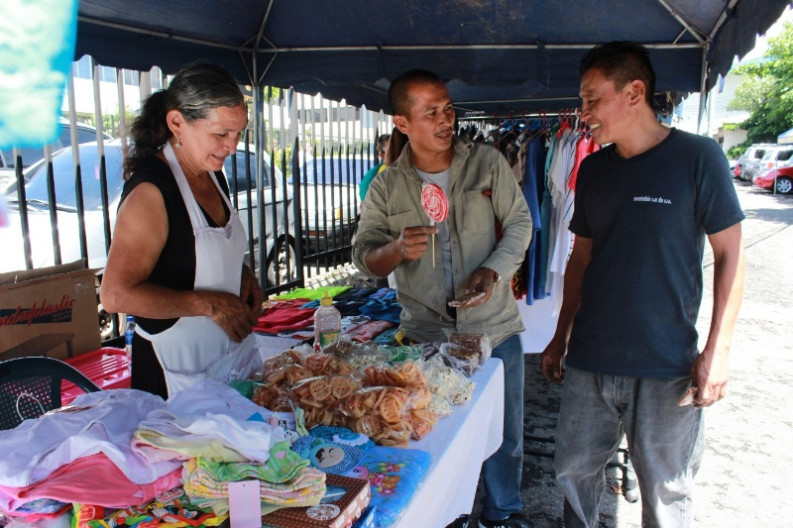
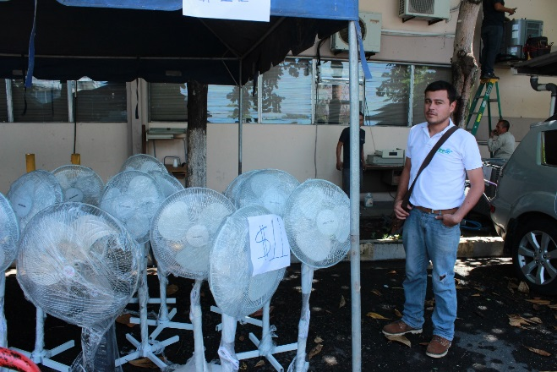
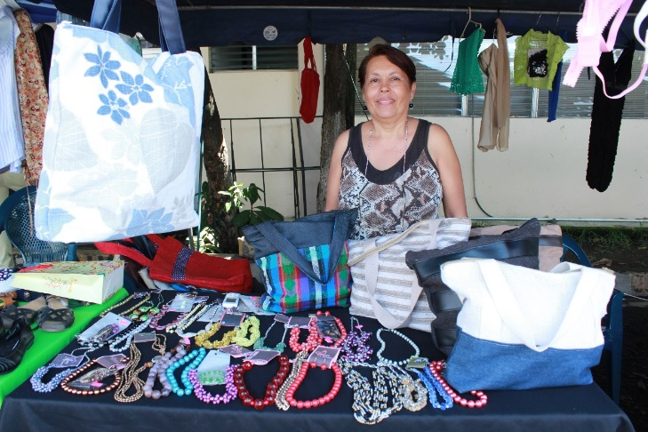
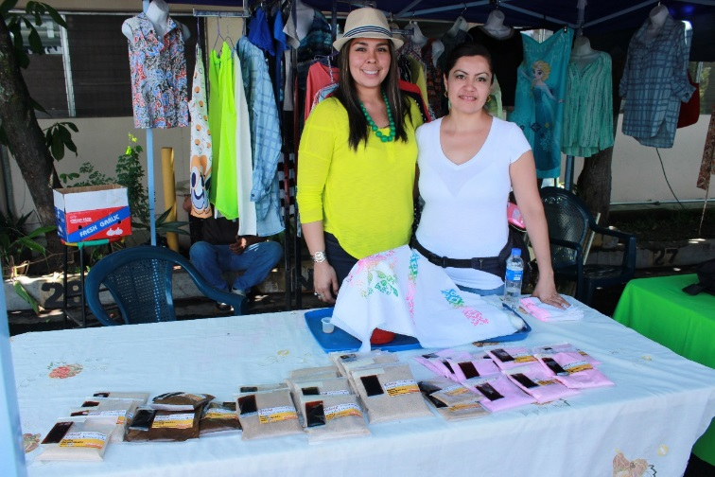

Capacitaciones al personal

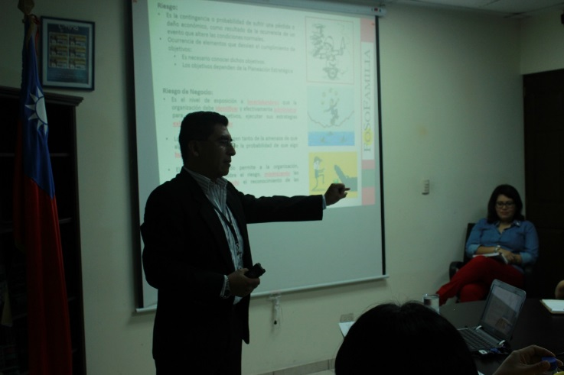
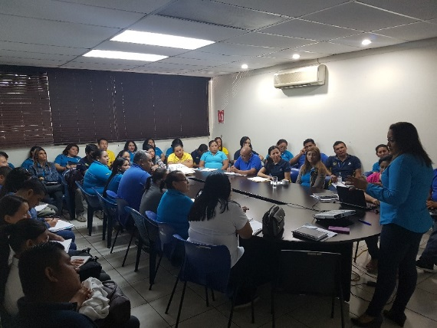
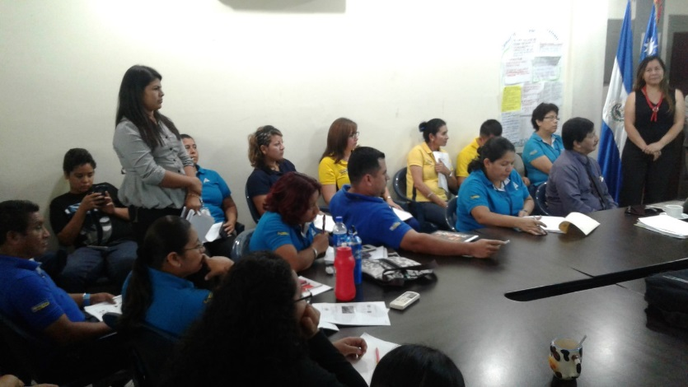
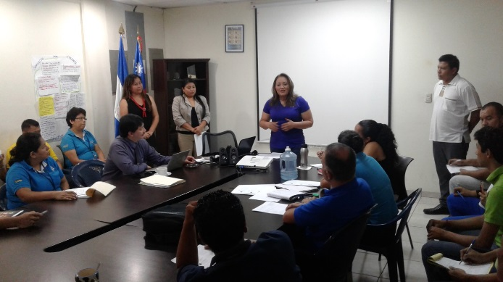
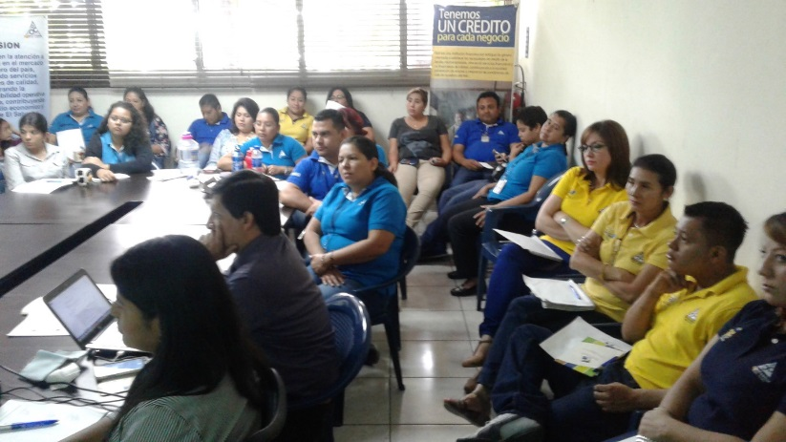
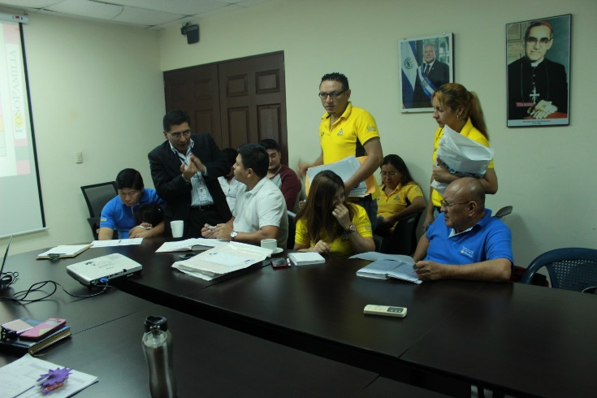

Festival Buen Vivir

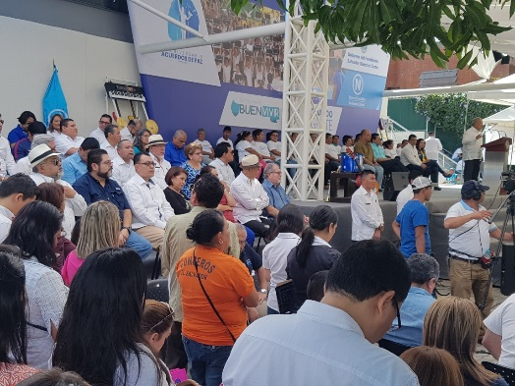
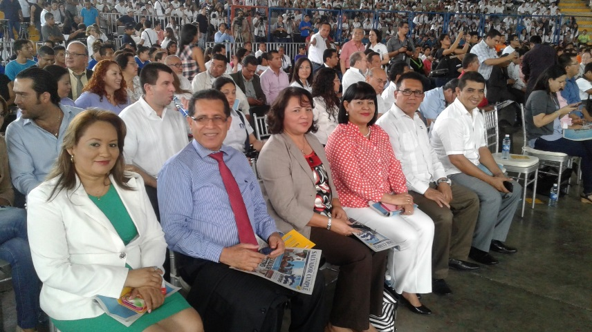
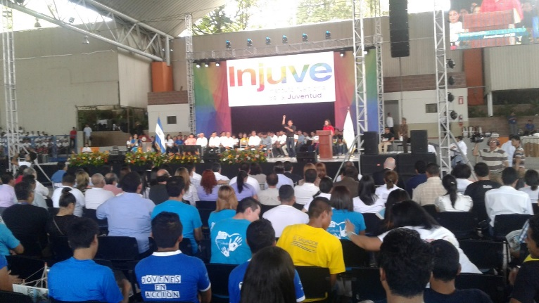
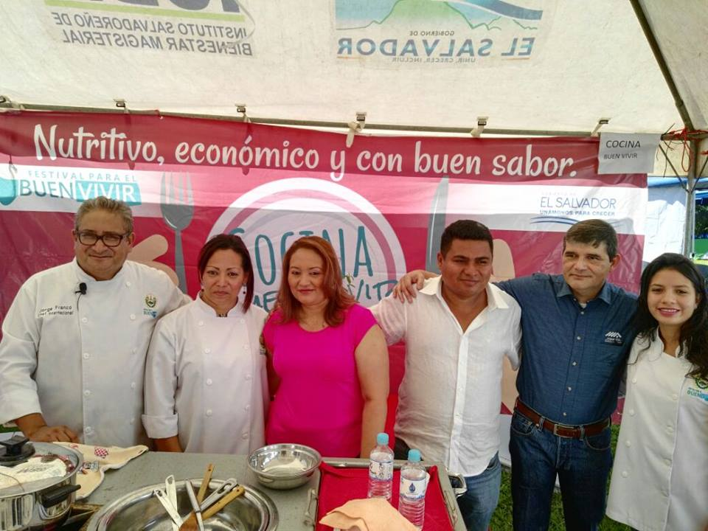
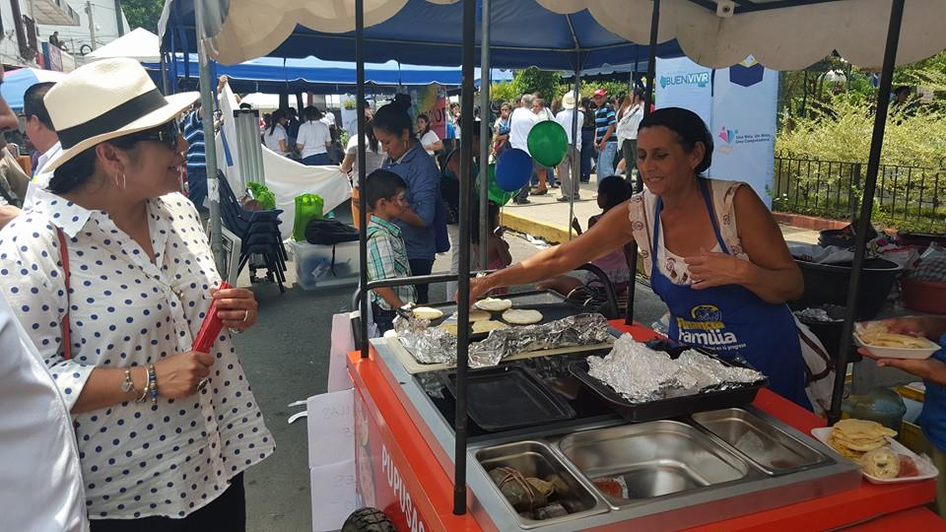
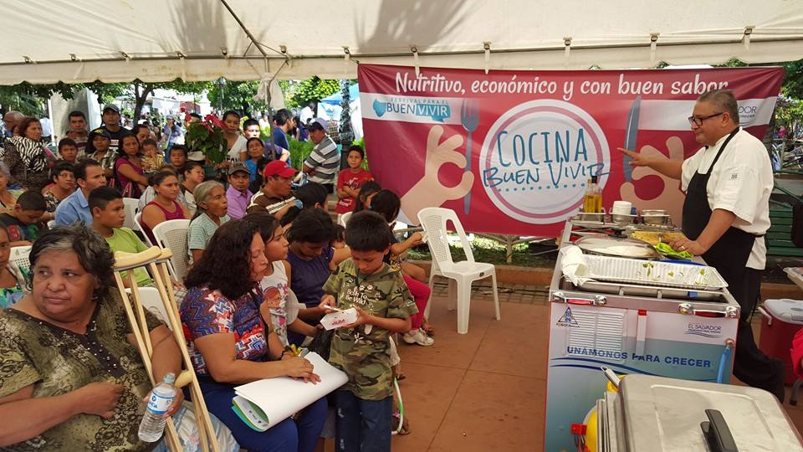
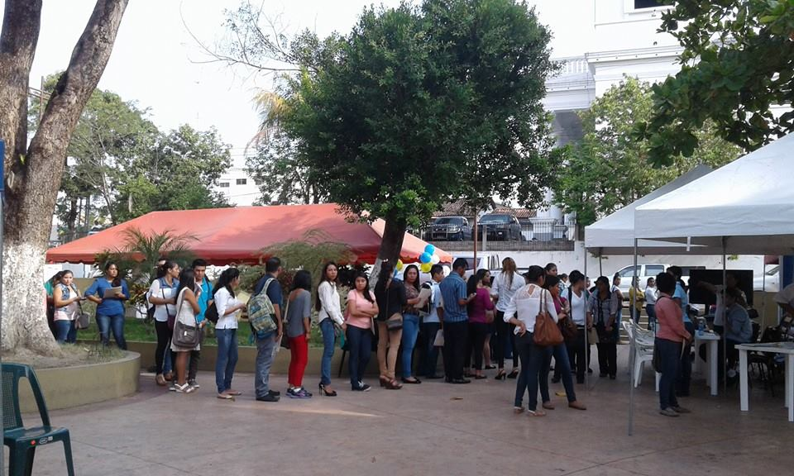

Promoción

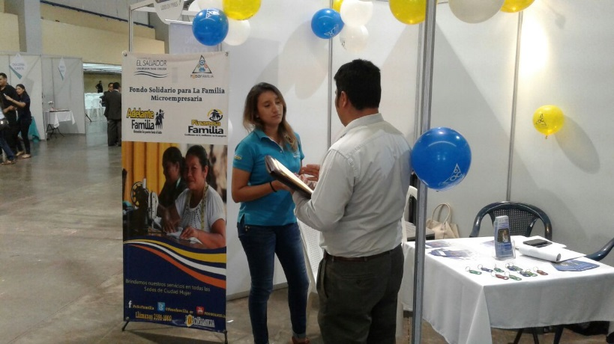
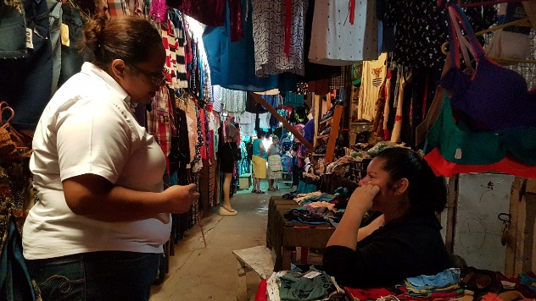
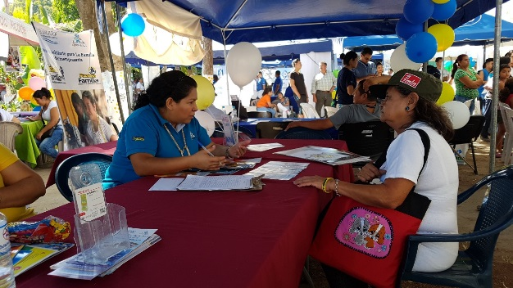
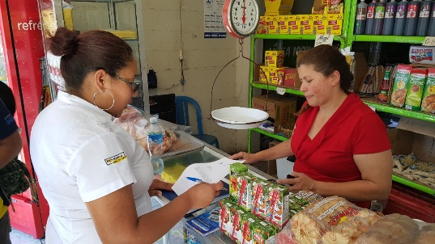
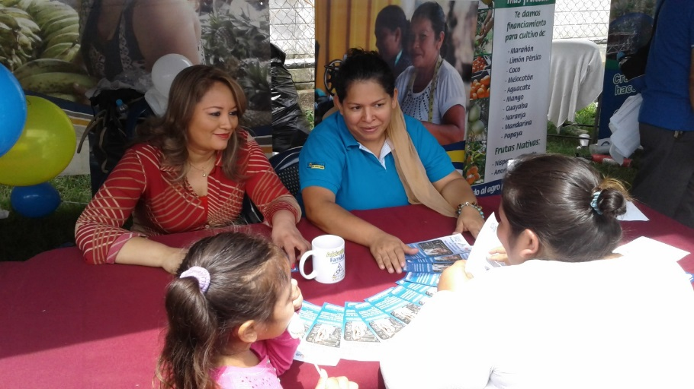
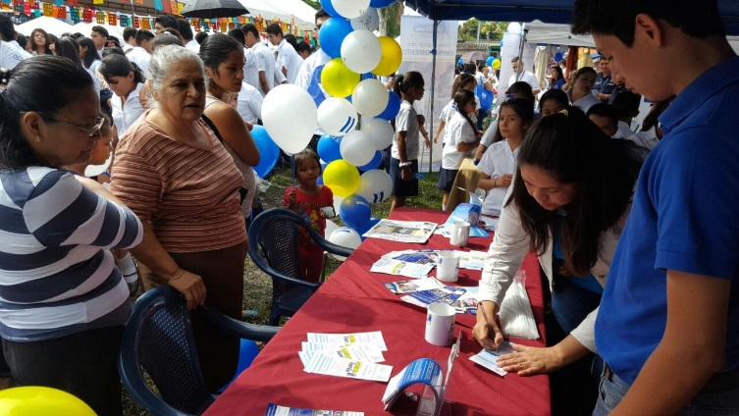

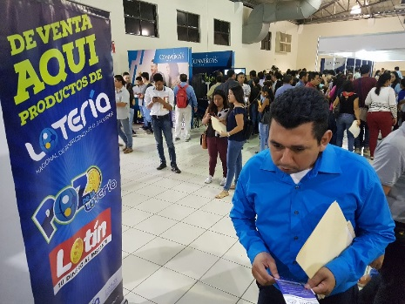

Visita de campo

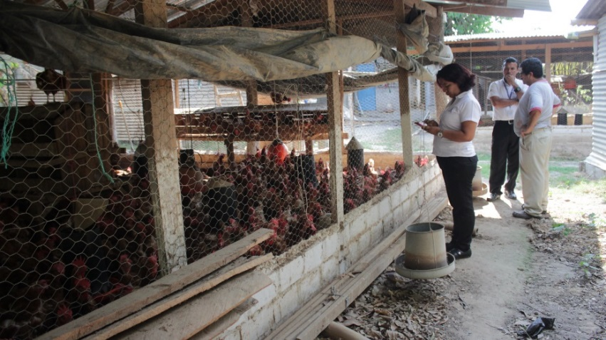
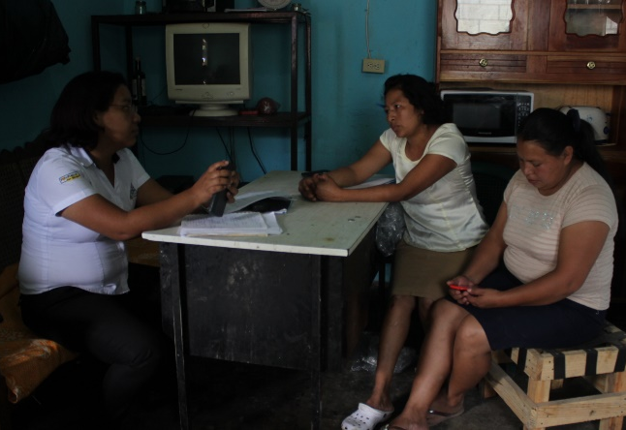

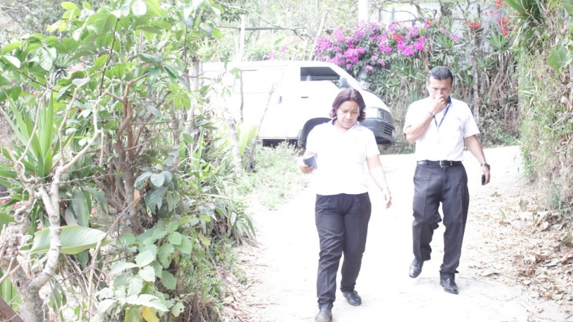

Graduación Educacion Financiera mayo 2017

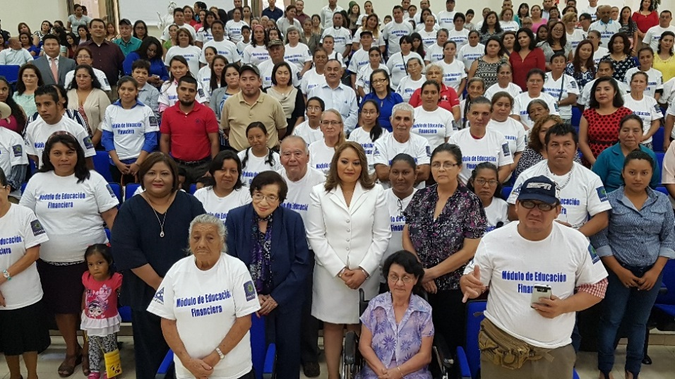
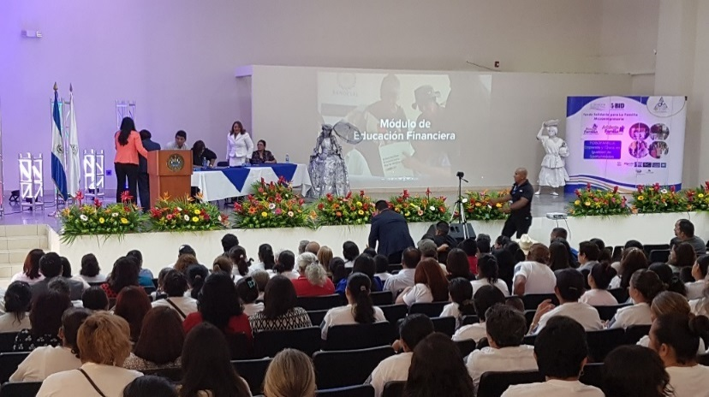
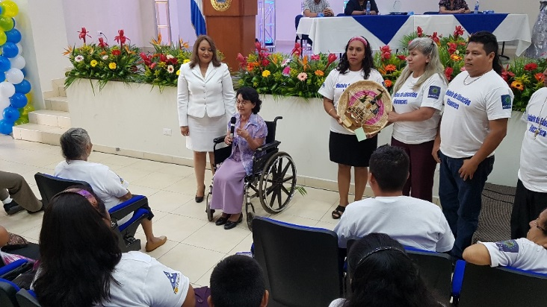

FOSOFAMILIA, agradece a todos sus clientes por su preferencia, así como a las instituciones aliadas por hacer posible un año más de labores.

